Пояснительная записка

На изучение программы отводится 3 часа в неделю, всего – 102 часа.

Учебно-методическое обеспечение (предметная линия учебников Г. В. Дорофеева и др.):

- Алгебра. Сборник рабочих программ. 7-9 классы: пособие для учителей общеобразовательных организаций/ сост. Т. А. Бурмистрова. – М.: Просвещение, 2014
- Алгебра, 7 кл.: учебник для общеобразовательных организаций / Г. В. Дорофеев, С. Б. Суворова, Е. А. Бунимович и др. — М.: Просвещение, 2017.
- Алгебра, 7 кл.: рабочая тетрадь/ С. С. Минаева, Л. О. Рослова. — М.: Просвещение, 2017.
- Алгебра, 7 кл.: дидактические материалы/Л. П. Евстафьева, А. П. Карп. — М.: Просвещение, 2017.
- Алгебра, 7 кл.: тематические тесты / Л. В. Кузнецова, С. С. Минаева, Л. О. Рослова и др. — М.: Просвещение, 2017.
- Алгебра, 7 кл.: контрольные работы/Л. В. Кузнецова, С. С. Минаева, Л. О. Рослова. — М.: Просвещение, 2017.
- Алгебра, 7 кл.: методические рекомендации/С. Б. Суворова, Е. А. Бунимович, Л. В. Кузнецова и др. — М.: Просвещение, 2016.

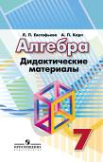
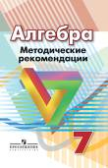
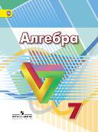
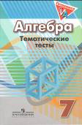
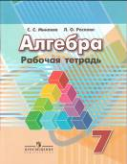
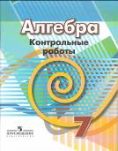
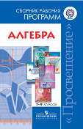

Выполнение программы:

 | Количество часов по программе | Фактическое количество часов | Причины несовпадения количества часов | Сроки исполнения
I четверть

II четверть

III четверть

IV четверть

Всего за год | 102

